社内研修用サービス管理システム  
詳細設計

ss

内容

1 ログイン画面 3

1.1 構成 3

1.2 イベント・アクション 3

2 全画面共通のナビバーとタイトル 4

2.1 構成 4

2.2 イベント・アクション 5

3 トップ画面 6

3.1 構成 6

3.2 イベント・アクション 6

4 加入者検索条件画面 7

4.1 構成 7

4.2 イベント・アクション 8

5 加入者検索結果一覧画面 9

5.1 加入者情報検索処理 9

5.2 構成 9

5.3 イベント・アクション 10

6 加入者編集画面 11

6.1 モード 11

6.2 構成 12

6.3 イベント・アクション 13

7 料金情報検索条件画面 15

7.1 構成 15

7.2 イベント・アクション 16

8 料金検索結果一覧画面 17

8.1 加入者情報検索処理 17

8.2 構成 17

8.3 イベント・アクション 18

9 料金情報編集画面 19

9.1 モード 19

9.2 構成 19

9.3 イベント・アクション 20

# ログイン画面

|  |  |
| --- | --- |
| 画面ID | KAP900V000 |
| 画面名 | ログイン画面 |
| パス | /login |
| HTTPメソッド | GET |

## 構成

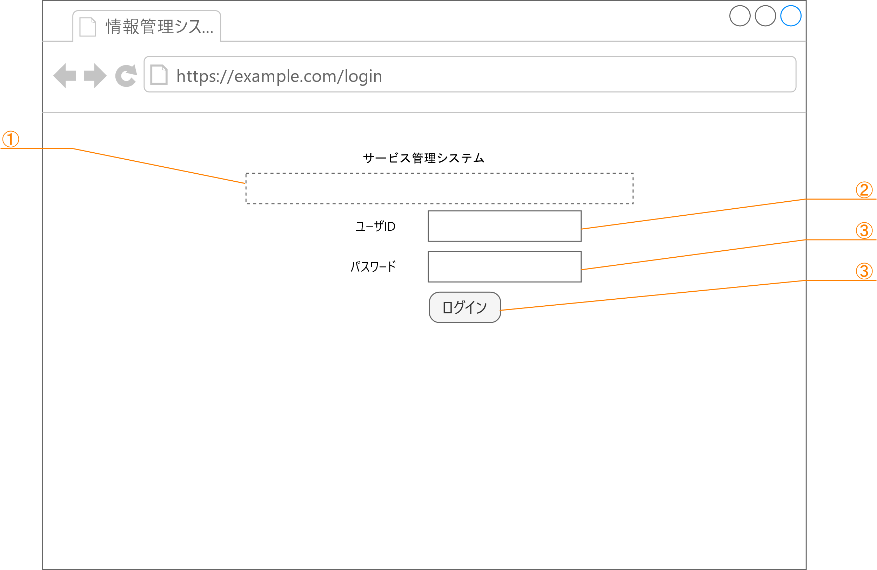

|  |  |  |  |  |  |
| --- | --- | --- | --- | --- | --- |
| No | 項目ID | 項目名 | 項目タイプ | 制限 | 備考 |
| ① | message | メッセージ | テキスト |  |  |
| ② | userId | ユーザID | テキスト |  |  |
| ③ | password | パスワード | パスワード |  |  |
| ④ | login | ログイン | ボタン |  |  |

## イベント・アクション

|  |  |  |  |
| --- | --- | --- | --- |
| No | 項目ID | イベント | アクション |
| 1 | login | クリック | 入力された「ユーザID」と「パスワード」をデータベースと照合する。   * 一致した場合はセッションを確立し、「トップ画面」を表示する。 * 一致しなかった場合は、「message」にログインできなかった旨を表示する。 |

# 全画面共通のナビバーとタイトル

|  |  |
| --- | --- |
| 画面ID | ― |
| 画面名 | ナビバーとタイトル |
| パス | ― |
| HTTPメソッド | ― |

## 構成

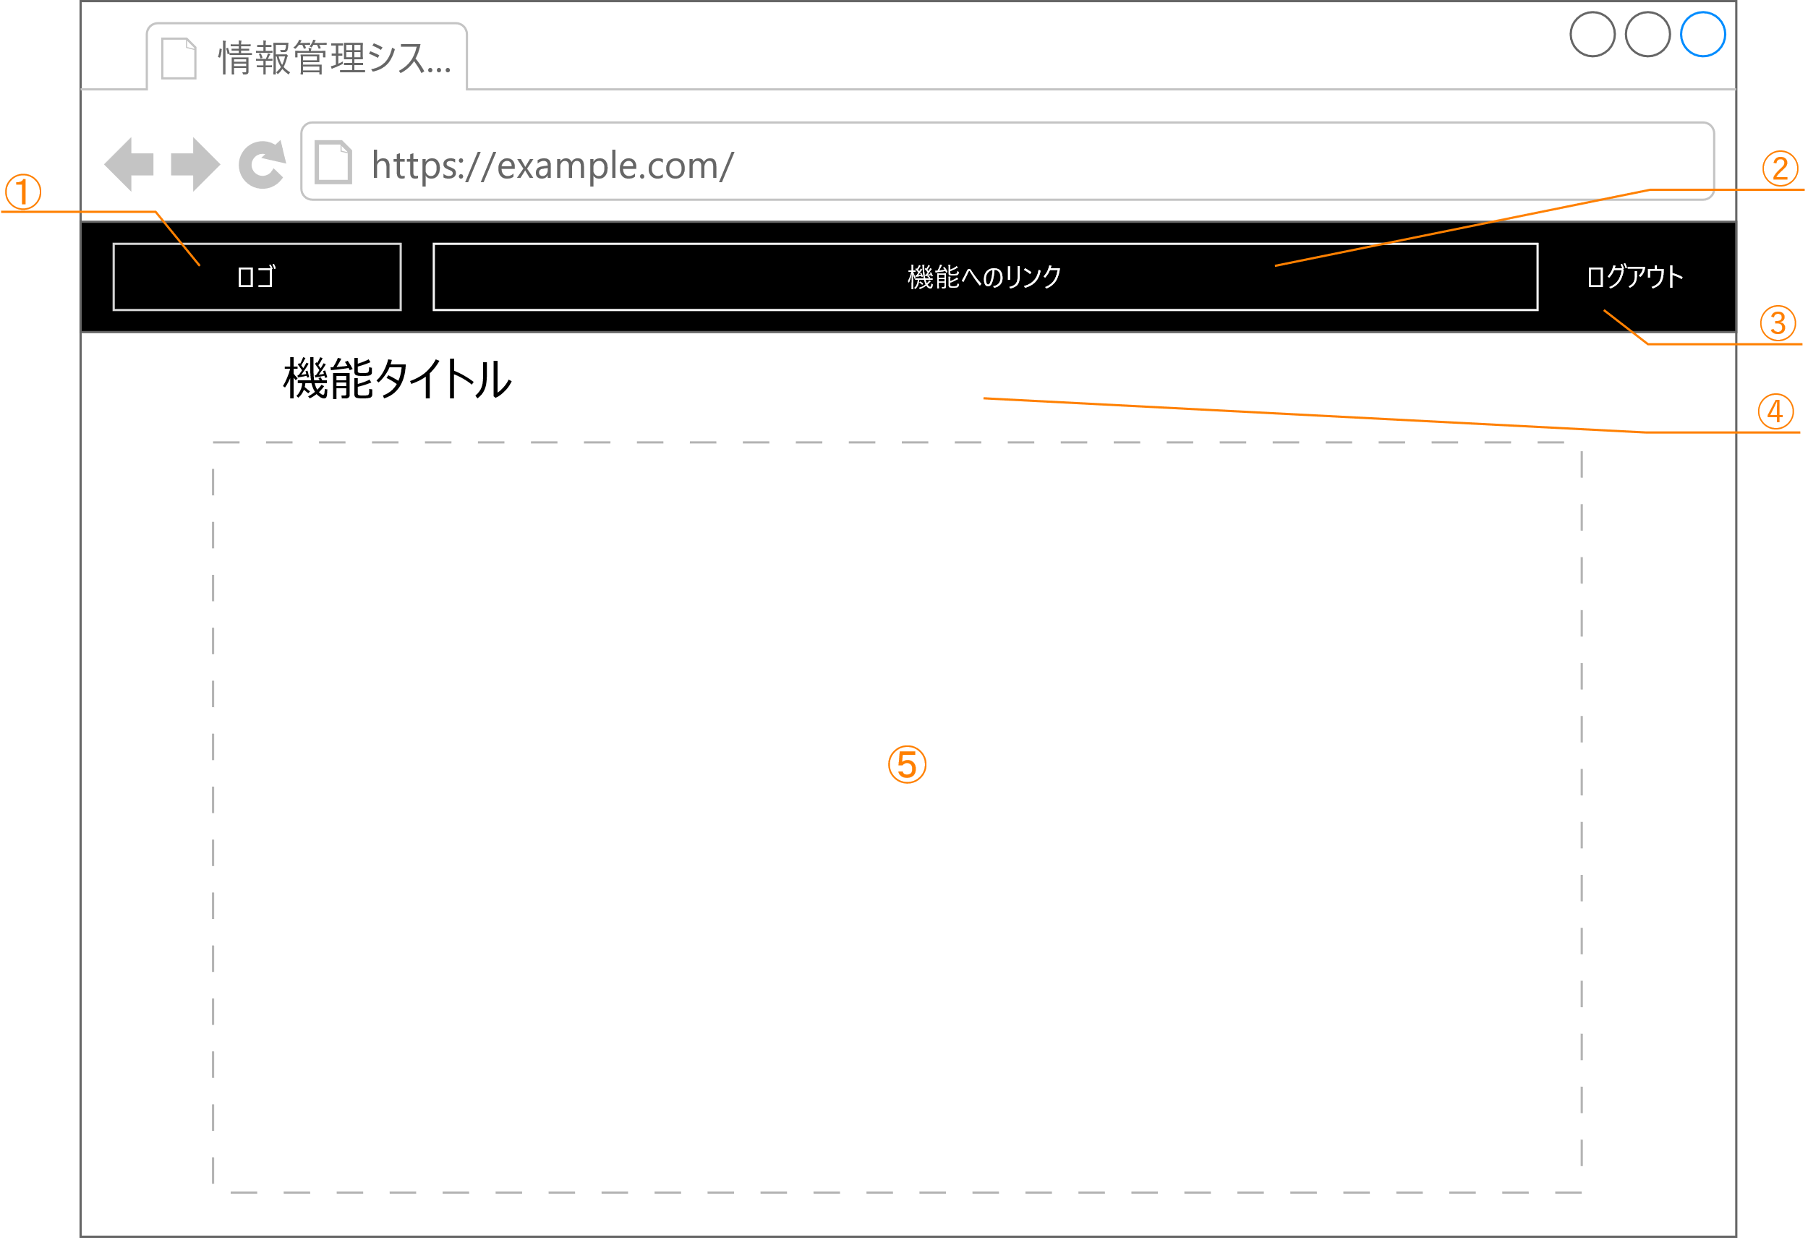

表 2-1

|  |  |  |  |  |  |
| --- | --- | --- | --- | --- | --- |
| No | 項目ID | 項目名 | 項目タイプ | 制限 | 備考 |
| ① | logo | ― | リンク | ― | ロゴ画像とシステム名を固定表示する |
| ② | functions | ― | リンク | ― | 各機能へのリンク |
| ③ | logout | ― | リンク | ― |  |
| ④ | title | ― | ラベル | ― |  |
| ⑤ | content | ― | ※ページの内容 | ― |  |

## イベント・アクション

|  |  |  |  |
| --- | --- | --- | --- |
| No | 項目ID | イベント | アクション |
| 1 | logo | クリック | トップページ(/)に遷移する。  なお、入力していた内容は破棄される。 |
| 2 | funtions | クリック | 各機能に遷移する。なお、入力していた内容は破棄される。   * トップ → トップページ(/) へ遷移する * 加入者管理 → 加入者検索結果一覧画面(/member/search)へ遷移する。 * 料金管理 → 料金情報検索条件画面(/charge/search)へ遷移する。 |
| 3 | logout | クリック | ログアウト処理を行い、ログインページ(/login)に遷移する。  なお、入力していた内容は破棄される。 |

# トップ画面

|  |  |
| --- | --- |
| 画面ID | KA000V000 |
| 画面名 | トップ画面 |
| パス | /top |
| HTTPメソッド | GET |

## 構成

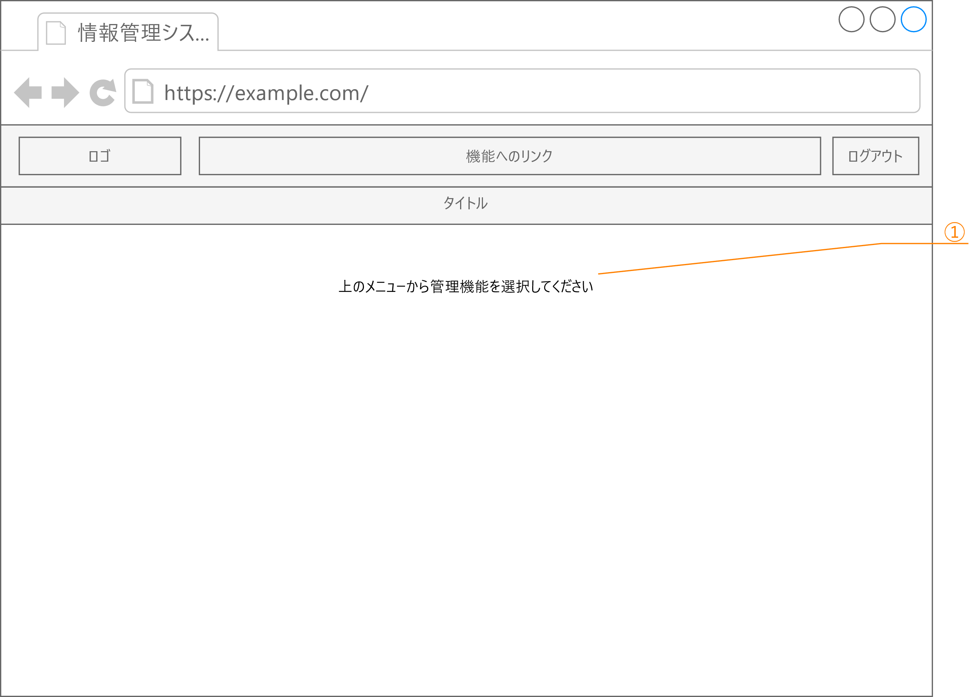

|  |  |  |  |  |  |
| --- | --- | --- | --- | --- | --- |
| No | 項目ID | 項目名 | 項目タイプ | 制限 | 備考 |
| ① | ― | ― | ラベル | ― | 固定メッセージを表示する。 |

## イベント・アクション

※とくになし

# 加入者検索条件画面

|  |  |
| --- | --- |
| 画面ID | KA010V000 |
| 画面名 | 加入者検索条件 |
| パス | /member/search |
| HTTPメソッド | GET |

## 構成

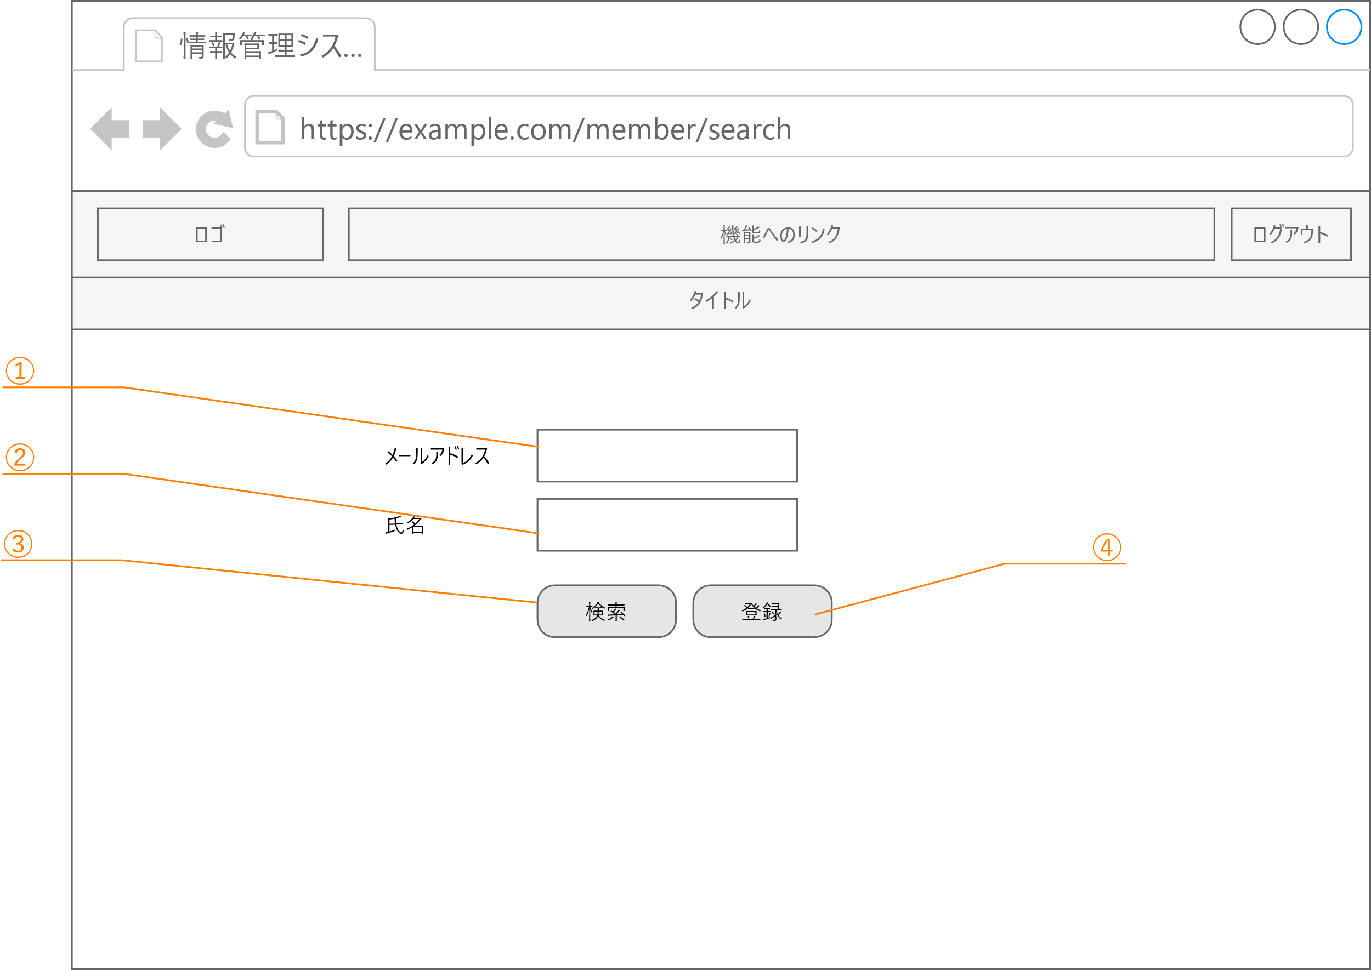

|  |  |  |  |  |  |
| --- | --- | --- | --- | --- | --- |
| No | 項目ID | 項目名 | 項目タイプ | 制限 | 備考 |
| ① | mail | メールアドレス | テキスト | ― |  |
| ② | name | 氏名 | テキスト | ― |  |
| ③ | search | 検索 | ボタン | ― |  |
| ④ | addAccount | 登録 | ボタン | ― |  |

## イベント・アクション

|  |  |  |  |
| --- | --- | --- | --- |
| No | 項目ID | イベント | アクション |
| 1 | search | クリック | 入力された「メールアドレス」と「氏名」から、加入者情報から部分検索し、一致する加入者情報を「加入者検索結果一覧画面」として表示する。なお、「メールアドレス」と「氏名」両方指定された場合は、両者に一致する加入者情報を抽出する。 |
| 2 | addAccount | クリック | 追加モードで「加入者編集画面」を表示する。 |

# 加入者検索結果一覧画面

|  |  |
| --- | --- |
| 画面ID | KA010V010 |
| 画面名 | 加入者検索結果一覧画面 |
| パス | /member/search |
| HTTPメソッド | POST |

## 加入者情報検索処理

送信されたメールアドレス(mail)と名前(name)の検索条件それぞれが部分一致するレコードを、同名の列を持つ加入者情報から取得する。なお、

* 検索条件がすべて空だった時は、加入者情報からすべてのレコードを抽出する。
* 検索条件が複数設定されている場合は、それぞれの条件がすべて真となるレコードを抽出する。

## 構成

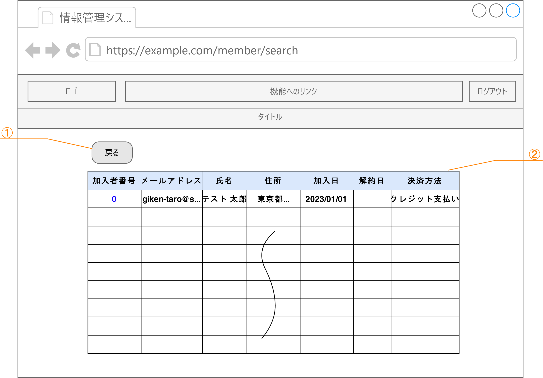

|  |  |  |  |  |  |
| --- | --- | --- | --- | --- | --- |
| No | 項目ID | 項目名 | 項目タイプ | 制限/書式 | 備考 |
| ① | back | 戻る | ボタン | ― |  |
| ② | result | 検索結果一覧 | テーブル | ― | 行数制限なし |
|  | (項目) | 加入者番号 | リンク | ― | クリックすると加入者情報編集画面を表示。 |
|  |  | メールアドレス | テキスト | ― |  |
|  |  | 氏名 | テキスト | ― |  |
|  |  | 住所 | テキスト | ― |  |
|  |  | 加入日 | テキスト | YYYY/MM/DD |  |
|  |  | 解約日 | テキスト | YYYY/MM/DD |  |
|  |  | 支払方法 | テキスト | ― |  |

## イベント・アクション

|  |  |  |  |
| --- | --- | --- | --- |
| No | 項目ID | イベント | アクション |
| 1 | resultの  加入者番号 | クリック | 加入者番号に対応する加入者情報の加入者編集画面を表示する。 |

# 加入者編集画面

|  |  |
| --- | --- |
| 画面ID | KA010V020 |
| 画面名 | 加入者編集画面 |
| パス | 追加モード：/member/add  編集モード：/member/edit/{id} {id} ... 加入者ID |
| HTTPメソッド | 共通：GET |

## モード

本画面にはモードが存在する。

* 追加モード … 加入者情報と適用料金情報を新たに追加するモード。入力可能な項目はすべて空欄にして表示します。
* 編集モード … 指定された加入者IDを持つ加入者情報と適用料金情報を編集するモード。加入者IDに該当する加入者情報と適用料金情報を取得して、入力可能は項目にセットして表示します。

## 構成

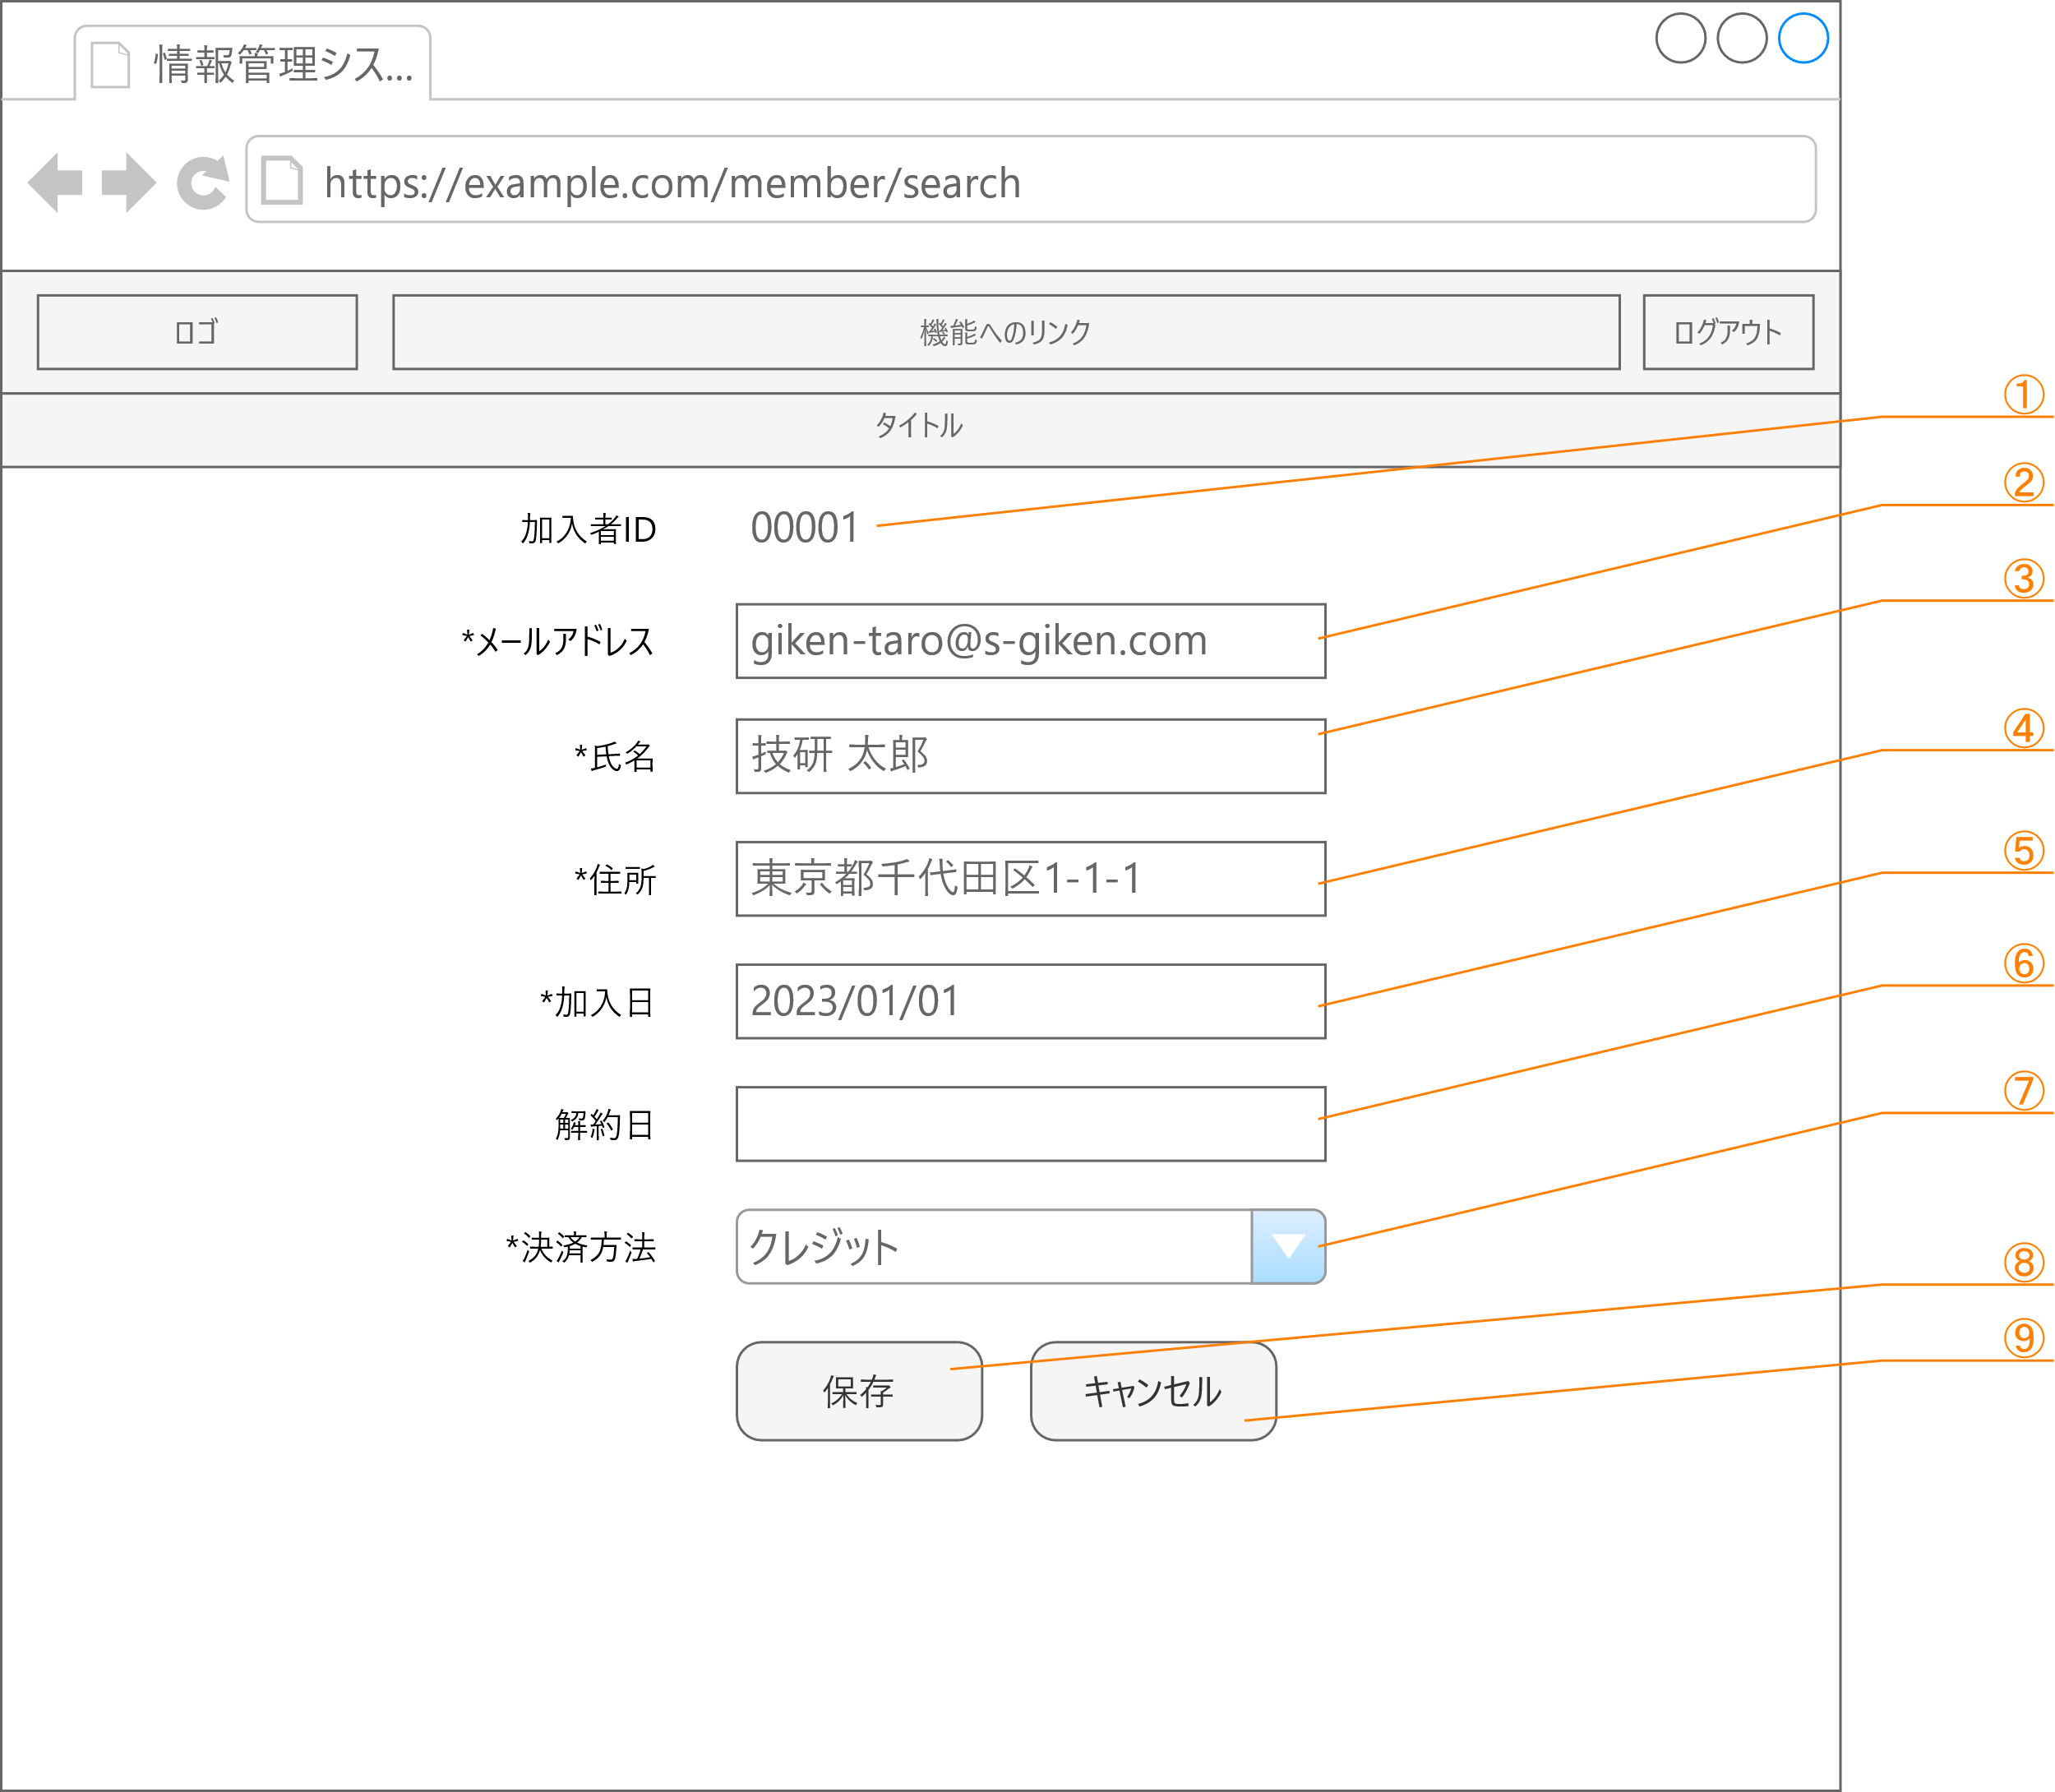

⑩

削除

|  |  |  |  |  |  |
| --- | --- | --- | --- | --- | --- |
| No | 項目ID | 項目名 | 項目タイプ | 制限/書式 | 備考 |
| ① | addountId | 加入者ID |  | ― |  |
| ② | mail | メールアドレス | テキスト |  |  |
| ③ | name | 氏名 | テキスト | ― |  |
| ④ | address | 住所 | テキスト | ― |  |
| ⑤ | joinAt | 加入日 | 日付 | YYYY/MM/DD |  |
| ⑥ | retireAt | 解約日 | 日付 | YYYY/MM/DD |  |
| ⑦ | chargeMethod | 決済方法 | ドロップダウン |  | クレジット決済  銀行振込  のいずれか |
| ⑧ | submit | 保存 | ボタン | ― |  |
| ⑨ | cancel | キャンセル | ボタン | ― |  |
| ⑩ | delete | 削除 | ボタン |  |  |

## イベント・アクション

|  |  |  |  |
| --- | --- | --- | --- |
| No | 項目ID | イベント | アクション |
| 1 | submit | クリック | ＜追加モード時＞  入力された情報を、加入者情報と適用料金情報に追加する。  正常に完了したら、登録した情報を設定した「加入者編集画面」を編集モードで表示する。  また、正常に料金情報が追加された場合は、タイトル下部に「保存しました」とメッセージを表示する。    入力内容に誤りがあり、加入者情報の変更に失敗した場合は、以下の画像の通り、エラーのある項目の入力欄のそばにエラー内容を表示する。    ＜編集モード時＞  入力された情報を加入者情報と適用料金情報に対して更新する。なお、新たに料金情報を後から追加した場合など、適用料金情報に更新する情報がない場合は、追加する。  正常に完了したら、登録した情報を設定した「加入者編集画面」を編集モードで表示する。  また、正常に加入者情報が追加された場合は、タイトル下部に「保存しました」とメッセージを表示する。  　※ 動作は追加モードと同様 入力内容に誤りがあり、加入者情報の変更に失敗した場合は、エラーのある項目の入力欄のそばにエラー内容を表示する。  　※ 追加モードと同様 |
| 2 | cancel | クリック | 入力された情報を破棄し、加入者検索条件画面に遷移する。 |
| 3 | delete | クリック | 削除ボタンを押下後、確認画面が表示され、「OK」がクリックされたら加入者情報が削除処理され、「キャンセル」がクリックされたら処理を中断する。    正常に完了したら、「加入者検索条件画面」を表示する。  また、正常に加入者情報が削除された場合には、タイトル下部に「削除しました。」とメッセージを表示する。 |

# 料金情報検索条件画面

|  |  |
| --- | --- |
| 画面ID | KA020V000 |
| 画面名 | 料金情報検索条件画面 |
| パス | /charge/search |
| HTTPメソッド | GET |

## 構成

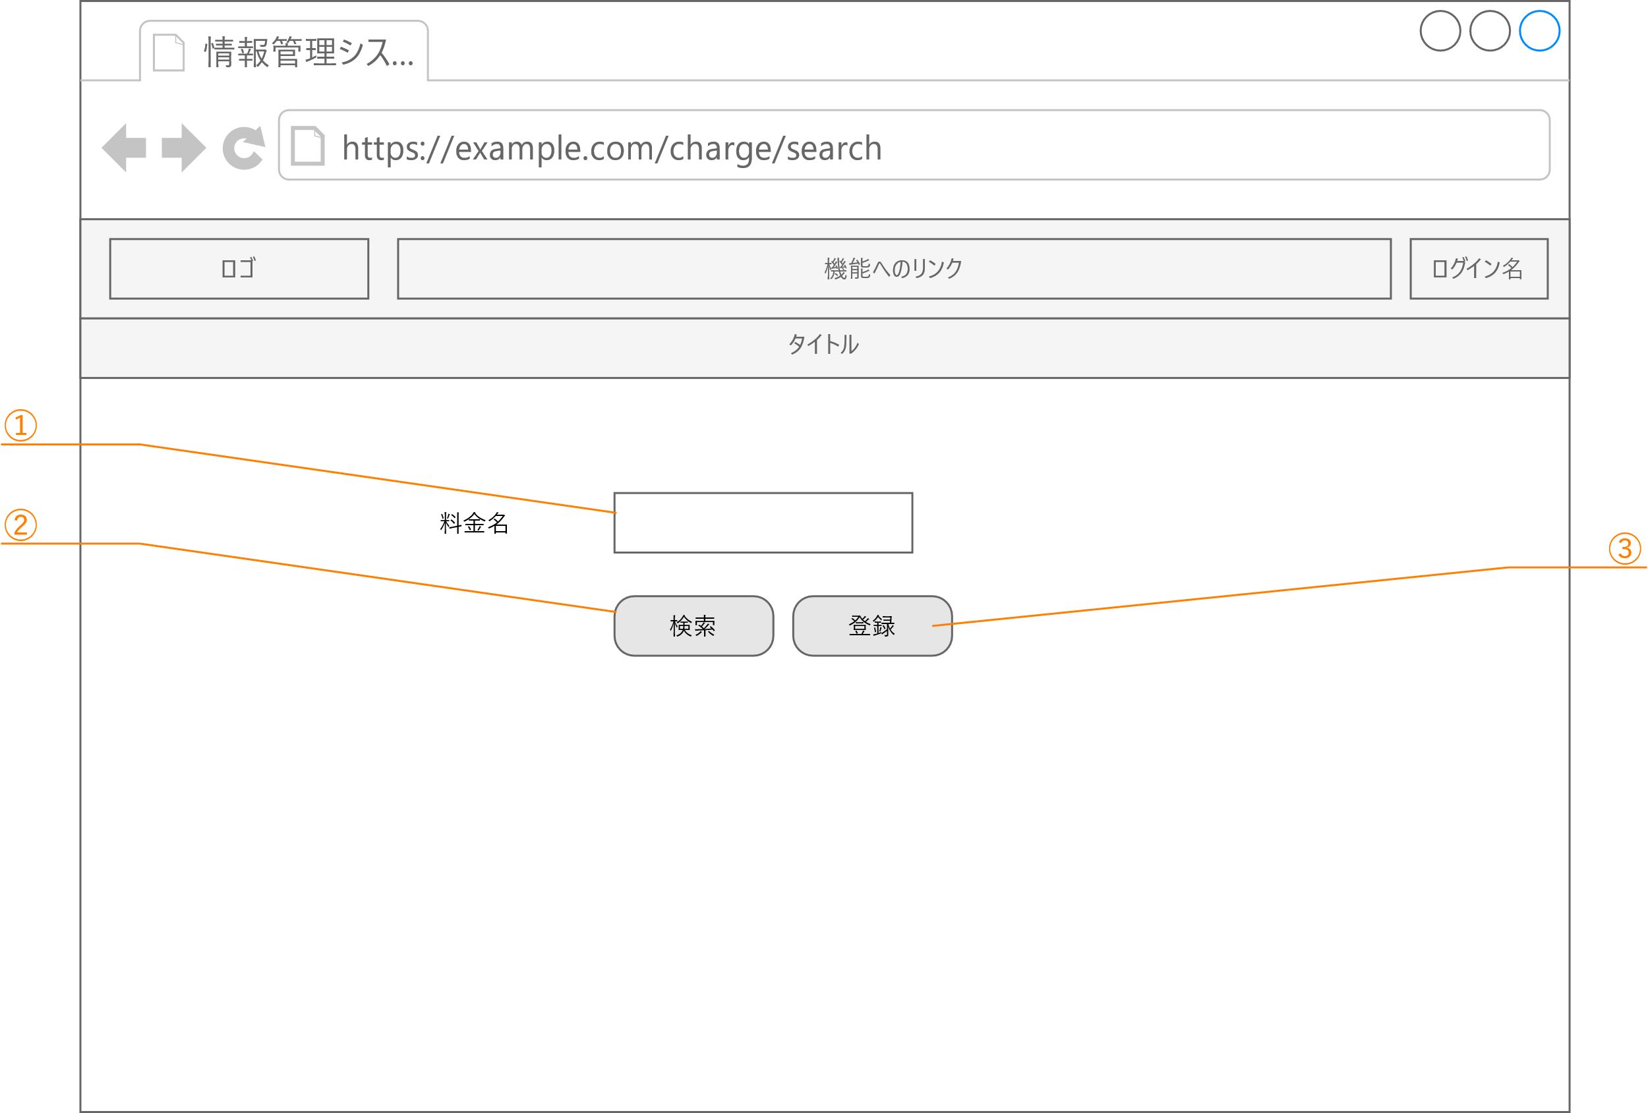

|  |  |  |  |  |  |
| --- | --- | --- | --- | --- | --- |
| No | 項目ID | 項目名 | 項目タイプ | 制限 | 備考 |
| ① | name | 料金名 | テキスト | ― |  |
| ② | search | 検索 | ボタン | ― |  |
| ③ | addAccount | 新規作成 | ボタン | ― |  |

## イベント・アクション

|  |  |  |  |
| --- | --- | --- | --- |
| No | 項目ID | イベント | アクション |
| 1 | search | クリック | 入力された「氏名」を条件に料金情報から部分検索し、その結果を「料金検索結果一覧画面」に表示する |
| 2 | addAccount | クリック | 追加モードで「加入者編集画面」を表示する。 |

# 料金検索結果一覧画面

|  |  |
| --- | --- |
| 画面ID | KA020V010 |
| 画面名 | 料金検索結果一覧画面 |
| パス | /charge/search |
| HTTPメソッド | POST |

## 加入者情報検索処理

送信された料金名(name)に部分一致するレコードを、料金情報から抽出する。なお、検索条件がすべて空だった時は、料金情報からすべてのレコードを抽出する。

## 構成

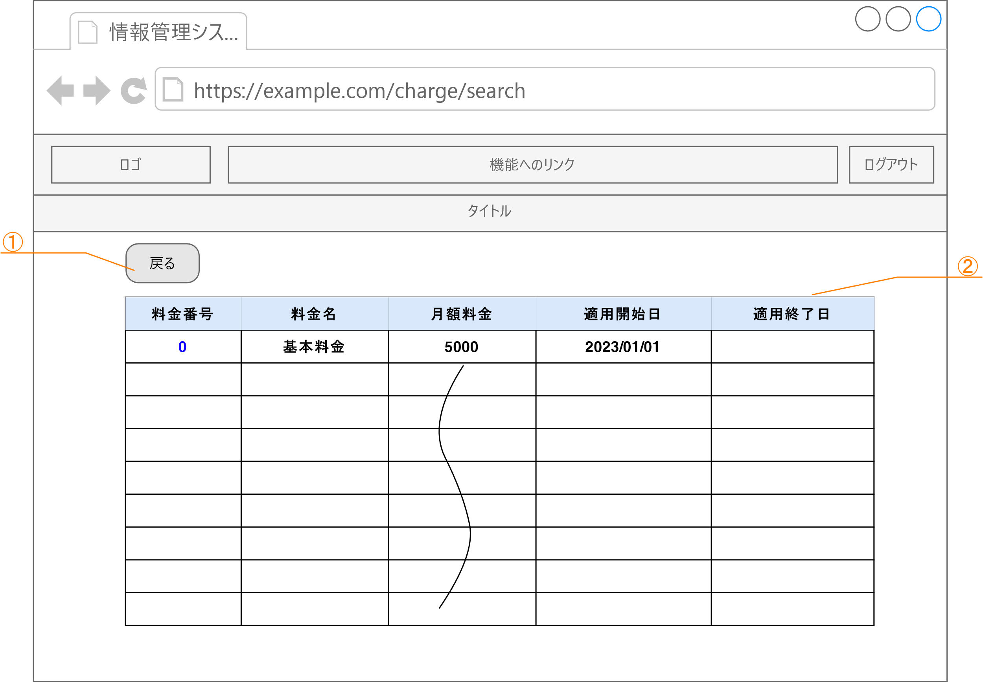

|  |  |  |  |  |  |
| --- | --- | --- | --- | --- | --- |
| No | 項目ID | 項目名 | 項目タイプ | 制限/書式 | 備考 |
| ① | back | 戻る | ボタン | ― |  |
| ② | result | 検索結果一覧 | テーブル | ― | 行数制限なし |
|  | (項目) | 料金番号 | リンク | ― | クリックすると |
|  |  | 料金名 | テキスト | ― |  |
|  |  | 月額料金 | テキスト | ― |  |
|  |  | 適用開始日 | テキスト | YYYY/MM/DD |  |
|  |  | 適用終了日 | テキスト | YYYY/MM/DD |  |

## イベント・アクション

|  |  |  |  |
| --- | --- | --- | --- |
| No | 項目ID | イベント | アクション |
| 1 | resultの  料金番号 | クリック | 料金番号に対応する料金情報の料金情報編集画面を表示する。 |

# 料金情報編集画面

|  |  |
| --- | --- |
| 画面ID | KA030V020 |
| 画面名 | 料金情報編集画面 |
| パス | 追加モード：/charge/add  編集モード：/charge/edit/{id} ※{id} ... 料金ID |
| HTTPメソッド | 共通：GET |

## モード

本画面にはモードが存在する。

* 追加モード … 料金情報を新たに追加するモード。入力可能な項目はすべて空欄にして表示します。
* 編集モード … 指定された料金番号を持つ料金情報を編集するモード。料金IDに該当する料金情報を取得して、入力項目に設定して表示します。

## 構成

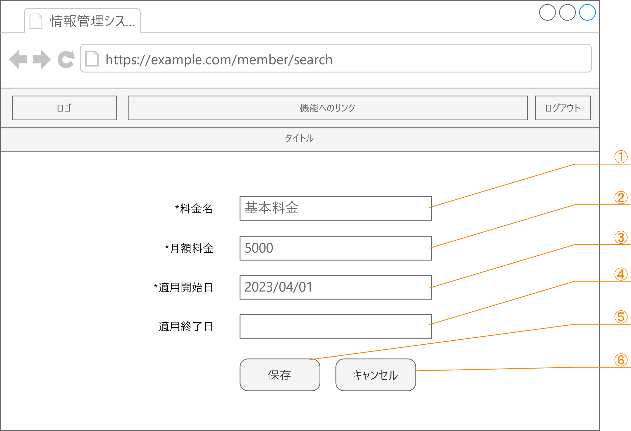

⑦

削除

|  |  |  |  |  |  |
| --- | --- | --- | --- | --- | --- |
| No | 項目ID | 項目名 | 項目タイプ | 制限/書式 | 備考 |
|  | name | 料金名 | テキスト |  |  |
|  | amount | 料金 | テキスト | 数字のみ |  |
|  | startDate | 適用開始日 | 日付 | YYYY/MM/DD |  |
|  | endDate | 適用終了日 | 日付 | YYYY/MM/DD |  |
|  | submit | 保存 | ボタン | ― |  |
|  | cancel | キャンセル | ボタン | ― |  |
|  | delete | 削除 | ボタン |  |  |

## イベント・アクション

|  |  |  |  |
| --- | --- | --- | --- |
| No | 項目ID | イベント | アクション |
| 1 | submit | クリック | ＜追加モード時＞  入力された情報を料金情報に追加する。  正常に完了したら、登録した情報を各入力項目に設定した「料金編集画面」を編集モードで表示する。  また、正常に料金情報が追加された場合は、タイトル下部に「保存しました」とメッセージを表示する。    入力内容にエラーがある場合は、以下の画像の通り、エラーのある項目の入力欄のそばにエラー内容を表示する。    ＜編集モード時＞  入力された情報で料金情報を更新する。  正常に完了したら、登録した情報を各入力項目に設定した「料金編集画面」を編集モードで表示する。  また、正常に料金情報が変更できた場合はタイトル下部に「保存しました」とメッセージを表示する。  　※ 追加モード時と同様  入力内容にエラーがある場合は、エラーのある項目の入力欄のそばにエラー内容を表示する。  ※ 追加モード時と同様 |
| 2 | cancel | クリック | 入力された情報を破棄し、料金情報検索条件画面に遷移する。 |
| 3 | delete | クリック | 削除ボタンを押下後、確認画面が表示され、「OK」がクリックされたら料金情報が削除処理され、「キャンセル」がクリックされたら処理を中断する。    正常に完了したら、「料金検索条件画面」を表示する。  また、正常に料金情報が削除された場合には、タイトル下部に「削除しました。」とメッセージを表示する。 |